Linguaggi, Compilatori e Modelli Computazionali
Esame del 22 Febbraio 2017

Esercizio 1. Definire (direttamente, senza fare trasformazioni) un’espressione regolare che rappresenti il linguaggio sull’alfabeto {0,1} delle stringhe in cui il numero di gruppi di 0 è pari. Ad esempio 011001, 1010110010, 111 ed ε appartengono al linguaggio mentre 0110010, 1110 ed 1001 non vi appartengono.

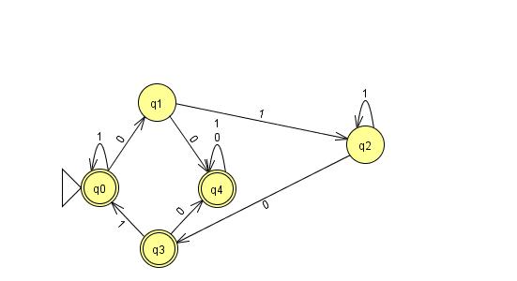
Esercizio 2. Realizzare (direttamente, senza fare trasformazioni) un DFA con 4 stati che riconosca il linguaggio dell’esercizio precedente. Dire, tramite l’algoritmo riempi-tabella visto a lezione/nel libro di testo (utilizzare una crocetta di tipo diverso ad ogni passata) se tale DFA è equivalente o meno al DFA:

Esercizio 3. Progettare un automa a pila che riconosca per pila vuota il linguaggio su alfabeto {0,1} delle stringhe che contengono almeno due gruppi di 0 aventi la stessa lunghezza. Ad esempio 0101, 10011000100010 ed 0010011100110 appartengono al linguaggio mentre 00010011, 11100, 11 ed ε non vi appartengono.

Esercizio 4. Si consideri il linguaggio su alfabeto {0,1} delle stringhe in cui tutti i gruppi di 0 hanno la stessa lunghezza. Ad es. 011010, 11001001, 1000, 111, ε appartengono al linguaggio mentre 0100, 0011000100 non vi appartengono. Classificare il linguaggio dicendo se è un linguaggio regolare, libero, ricorsivo, ricorsivamente enumerabile, o nemmeno ricorsivamente enumerabile. Giustificare la risposta.

Esercizio 5: Si consideri la seguente formula della logica dei predicati su P = {binary/1, shorter/2}, F={} e C={}: ∃y ∀x binary(x) ⇒ shorter(x,y)
Si considerino inoltre:
- il modello M₁ con universo di valori A l'insieme di stringhe {10100,00,111,0}
- il modello M₂ con universo di valori A tutte le stringhe binarie, cioè { w | w∈{0,1}* }
- il modello M₃ con universo di valori A l'insieme di stringhe {w | w∈{2,3}*}∪{10100,00,111,0}
- il modello M₄ con universo di valori A l'insieme di stringhe {w | w∈{2,3}*}
In tutti tali modelli si consideri: il predicato "binary" essere T per le stringhe x tali che x∈{0,1}* ed il predicato "shorter" essere T per le coppie di stringhe (x,y) tali che |x| ≤ |y|.
Per ognuno dei modelli dire se esso soddisfa, o meno, la formula giustificando la risposta.

Esercizio 6: Descrivere formalmente come si ottiene un DFA equivalente a partire da un ε-NFA.

Esercizio 7: Descrivere in dettaglio l’algoritmo CYK dopo aver spiegato a cosa serve e come (e se) lo si può applicare ad una qualsiasi CFG .

Esercizio 8. Si consideri la seguente grammatica:
S → aSb | ε
Dire se si tratta, o meno, di grammatica di tipo LR(1) e presentare la corrispondente tabella di parsing. Mostrare dettagliatamente le modalità di costruzione della tabella.
Successivamente considerare anche il parsing LALR(1) e dire se la grammatica sopra è, o meno, di tipo LALR(1), giustificando la risposta in modo preciso.

